Järla O-tour #1 4 december 2018
Start: Gemensam start i samtliga klasser 18.30 i slutet på Klisätravägen i Älta
Ni ordnar själva transport dit. Parkering på villagatorna.
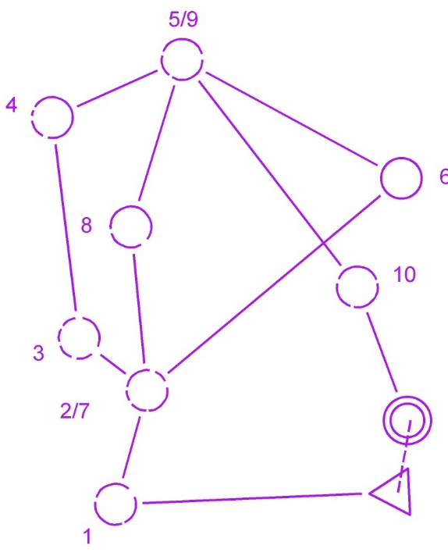
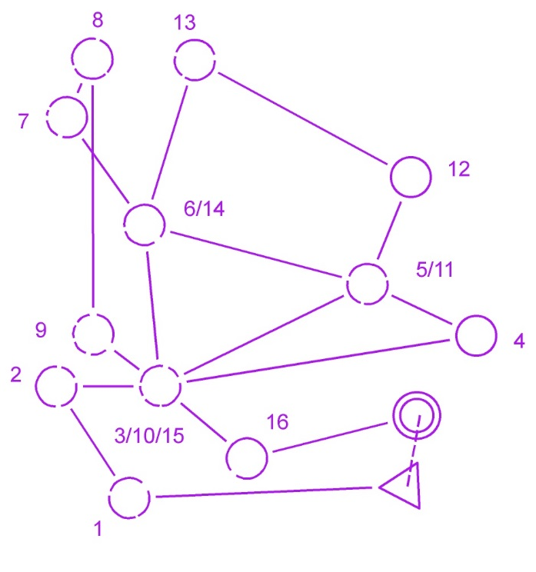
Banlängder:
Långa: 7000 m
Mellan: 5050 m
Korta: 2870 m
Karta: Skala 1:10000. 5 meters ekvidistans. Ritad 2017 av Fredrik Ahnlen
Gaffling:
Gaffling förekommer på Långa och Mellan.
Korta banan är rak och är på orange nivå.
Långa banan är gafflad med en diamant (se vänster nedan). Mellanbanan är gafflad med en phi-loop (se höger nedan).
Ta kontrollerna i rätt nummerordning så löser det sig.

